ИНСТРУКЦИЯ ПО СБОРКЕ И ЭКСПЛУАТАЦИИ БЕГОВОЙ ДОРОЖКИ
МОДЕЛЬ SS -33B
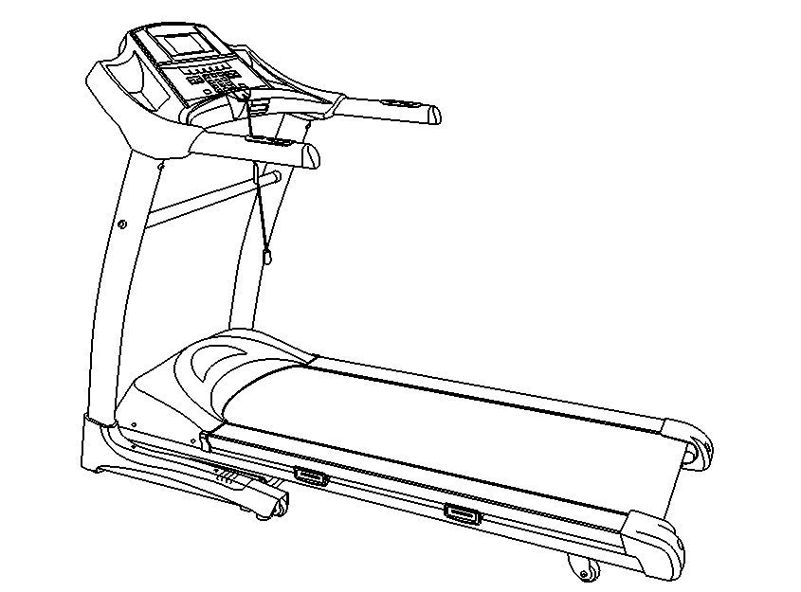

- Руководство по безопасной эксплуатации
- Технические характеристики беговой дорожки SS-33B
- Руководство по сборке
- Перечень Деталей
- Наладка работы
- Операции и функции
- Правила эксплуатации бег. дорожки
- Техническое обслуживание
- Общие правила и методы с исправлением неполадок дорожки

Технические характеристики беговой дорожки:
Расстояние – 0,000-9,999 (км)
Степень наклона – 0-15%
Время – 00:00 до 99:59 (мин/сек)
Вес пользователя – до 140 кг
Напряжение – 220 В (50гц/60гц)
Скорость полотна – 0,5-16 км/ч

ВНИМАНИЕ! Прочитайте внимательно данное руководство по сборке и эксплуатации беговой дорожки!
Фирма не несет ответственности за использование данной беговой дорожки не по назначению!
- Перед перемещением беговой дорожки следует ее сложить и закрепить полотно, перевозить требуется только в упаковке, предусмотренной заводом-изготовителем, чтобы избежать внешних повреждений
- Запрещено перевозить беговую дорожку в разложенном виде
- Важно не допускать детей и животных к беговой дорожке во время ее работы во избежание травм
- Пользователям, возрастом от 35 лет и старше – стоит проконсультироваться с врачом перед началом курса тренировок.
- Беговая дорожка должна быть размещена в помещении, подальше от воды. Такие же условия и для ее хранения в нерабочий период
- Устанавливать беговую дорожку для тренировки следует по уровню на ровной свободной поверхности, с радиусом свободного пространства вокруг 1м-2м
- Не используйте другие электрические приборы во время использования беговой дорожки
- После занятий на ней – выключите беговую из сети
- Датчик пульса не является точным мед. показателем, его показания могут быть не так точны как профессиональные мед. Приборы.
- Нельзя использовать беговую дорожку людям, страдающим на сердечные хронические заболевания
- После тренировки лучше закрывать датчики и компьютер, во избежание загрязнения
- Не прикасайтесь к подвижным частям беговой дорожки во время ее работы и работы ее полотна для бега
- Пользователь при занятии бегом должен находиться лицом к дисплею
- Если у Вас длинные волосы – завяжите их, чтобы не привело к травмам.

ЭТАПЫ СБОРКИ БЕГОВОЙ ДОРОЖКИ

ШАГ№1:
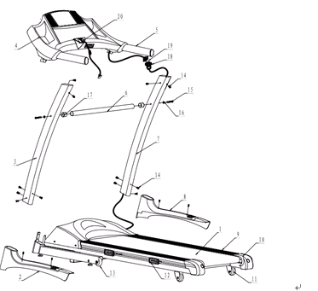
На рисунке выше показана общая схема сборки беговой дорожки,
Сборки конструкции: подсоединение дисплея к общей конструкции и подсоединение бегового полотна

ШАГ№2:
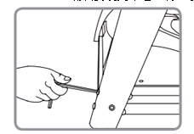
Подсоедините боковые балки (правую и левую) бегового полотна с помощью болтов М8*16 и закрепите шайбами и гайками
ШАГ№3:
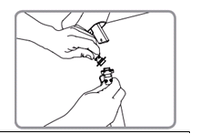
Подсоедините и закрепите вертикальные стойки беговой дорожки с помощью аналогичных болтов М8*16
ШАГ№4:
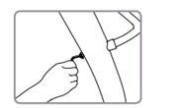
После установки балок, закрепите промежуточную балку между правой и левой вертикальными стойками с помощью болтов М8*60, гаек и шайб

ШАГ№5:
Закрепите панель управления с дисплеем с помощью болтов М4*16 и гаек двум вертикальным стойкам и зафиксируйте
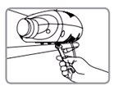
ШАГ№6:
После окончания всех этапов сборки, присоедините главный провод с одной стороны к компьютеру беговой дорожки, и вставьте вилку в розетку:
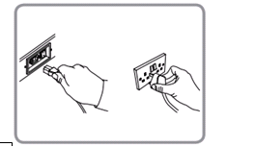
СОСТАВЛЯЮЩИЕ КОМПЬЮТЕРА
( КОМПЛЕКТАЦИЯ КЛАВИШ)
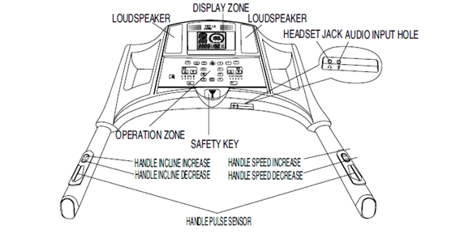
- Дисплей
- Звуковые колонки
- Разъем для подсоединения наушников или других устройств для воспроизведения музыки
- Операционная зона: программирование работы бегового полотна, кнопки по увеличению и уменьшению скорости, корректировка базовых данных
- Ключ безопасности
- Рукоятки, датчики пульса левой ручки и правой ручки

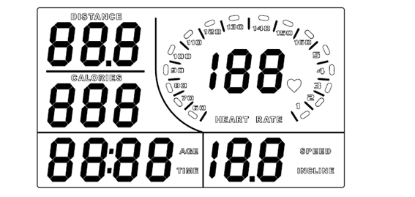
Схема размещения операционных клавиш:
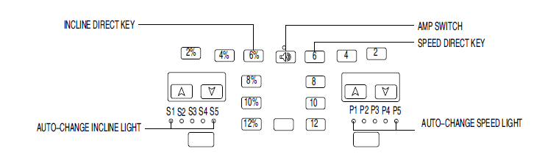
1.изменение наклона полотна беговой дорожки
2.регулировка звука воспроизведения
3.Автовыбор программ
4.Автовыбор скорости

Ориентир в настройке и использовании беговой дорожки:
- Во время установки всех частей дорожки убедитесь в их полной комплектации,
- Для тренировки используйте только спортивного вида одежду
- Для начала тренировки подсоедините беговую дорожку к розетке, дисплей высветит показатели, равные нулю. Теперь программа готова к программированию для начала тренировки
- Выберите нужную Вам программу. Помните, детям, беременным –нельзя использовать данного вида тренажер, и людям ,старше 50 лет – требуется заранее проконсультироваться с врачем по вопросам сердечно-сосудистой системы и вида нагрузки данного тренажера на организм
- После включения программы дисплея, и задачи параметров работа бегового полотна начнется с минимальной скорости 0,5км/ч
- В соответствии с техническими характеристиками беговой дорожки полотно рассчитано на скорость вращения от 0,5км/ч -до 16км/ч
- Если вы нажмете один раз стоп во время тренировки, беговое полотно приостановиться, и данные, введённые ранее будут сохранены
- Если вы нажмете два раза подряд кнопку стоп, то беговая дорожка остановит свою работу и будет в режиме ожидания до ввода новых параметров, т.к. старые данные при полной остановке бегового полотна не фиксируются и стираются автоматически
- Беговое полотно и его скорость можно так же регулировать по выставленным параметрам пульса-пользователь может задать любой параметр пульса в диапазоне от 50 до 160 ударов сердца в минуту.
- Вы можете выбрать любую из восьми предложенных программ тренировок, указав одну из них и подтвердив
- Так же существует режим работы постепенного увеличения нагрузки и скорости, изменение скорости полотна происходит каждые 200 метров

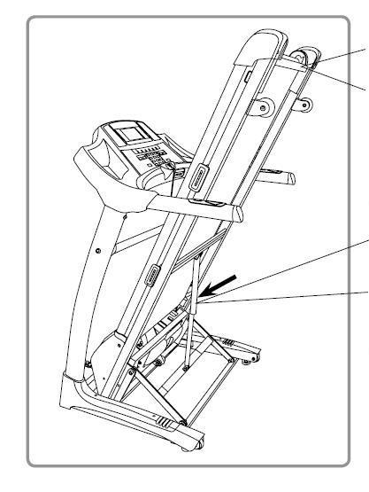
При поднятии бегового полотна требуется задержать кнопку подъема/спуска, а так же приподнять полотно самостоятельно

При опускании бегового полотна перед тренировкой требуется нажать на спусковой цилиндр под беговым полотном, тем самым разрешить действие снижения полотна до исходного положения к началу тренировки

ПРЕДУПРЕЖДЕНИЕ:
- Перед поднятием бегового полотна убедитесь что все показатели на дисплее равны 0 и беговая дорожка не стоит в режиме ожидания, и полностью отключена от питания
- Перед опусканием бегового полотна убедитесь, что посторонние предметы не помешают спуску бегового полотна;

ЕЖЕДНЕВНЫЙ УХОД:
1. Подножка и беговое полотно
● описание:
В конструкции беговой дорожки используется детали завода изготовителя, поэтому замена их может быть только на дополнительные детали, присланные с завода: фирменное беговое полотно с более низким коэффициентом трения, подножка специально с двойной системой амортизации,
● Уход за беговым полотном:
Чтобы сохранить чистоту бегового полотна, и работоспособность беговой дорожки на более длительный срок, ухаживать за ней требуется следующим способом:
Для того чтобы протереть беговое полотно нужно использовать губку и мыльную воду, протирайте его аккуратно, чтобы мыльная вода не просочилась за границы полотна и под него, чтобы не попала на сам механизм, на двигатель беговой дорожки.
Перед тем как начать упражнения на беговой дорожке, подстелите под
2. Смазка частей беговой дорожки:
Подножка автоматического опускания бегового полотна должны быть смазаны специальной смазкой после определенного периода использования. Методы и шаги данных работ: (Доверьте смазку частей дорожки более профессиональным людям)
(1) Ослабьте регулировочные болты изделия с обеих сторон внутреним шестигранным гаечным ключем. Ослабьте беговое полотно.
(2)Смажьте внутренние детали и связующие между полотном и боковым элементом корпуса.
(3) Отрегулируйте бегового полотно согласно инструкции сборки
(4) После смазки беговая дорожка некоторое время должна работать в низкой скорости, так же после корректировки работы ремней. Убедитесь, что беговое полотно является исправно после сборки.
3. Частота смазки дорожки и ее деталей:
Если беговая дорожка работает не более 3 часов в неделю - смазывать один раз в полгода.

Если беговая дорожка работает от 3 до 6 часов в неделю - смазывать один раз в 3 месяца.
Если беговая дорожка работает более 6 часов в неделю - смазывать один раз в месяц.
Чаще смазывать части и беговое полотно не требуется, т.к. перемазанные части очень быстро замасливаются и приводят к некорректной работе бегового полотна.
3. Чистота панели задач и управления:
Через определенный период времени требуется протирать датчики пульса и дисплей во избежание загрязнения и попадания пыли в мелкие части дисплея (кнопки и сенсоры)
4. Следите за тем чтобы пыль не попадала на двигатель беговой дорожки. Так же следите за тем, чтобы были соблюдены все меры предосторожности по установке и перемещению данной беговой дорожки:
(1) Для перемещения беговой дорожки следует сначала отключить питание от беговой дорожки.
(2) Не выключив дисплей и не остановив работу бегового полотна не начинайте перемещать беговую дорожку
5.Корректировка наклонна бегового полотна:
Беговое полотно и процент его наклона можно корректировать и подтягивать трос и держатель отвечающие за наклон при тренировке на беговом полотне. Через некоторое время тренировок следует корректировать движение полотна и натяжение троса, если не проделать эти ремонтные работы ,это может привести к следующим последствиям:
(1) двигатель беговой дорожки может работать не исправно, перекашивая полотно беговой.
(2) Может быть изменен центр тяжести пользователя, тем самым привести к неустойчивости бегового полотна
6. Настройка двигателя и ремня:
Все корректировки по работе ремня и двигателя беговой дорожки возлагаются на сертифицированный центр фирмы-продавца, самостоятельно можно осуществить корректировку только при подтягивании ремней и чистке двигателя беговой дорожки.
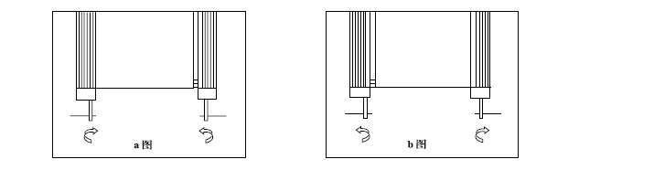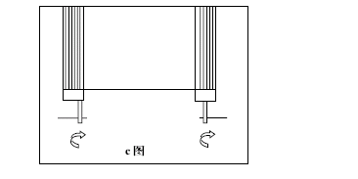
Регулировка мотора и ремня беговой дорожки:
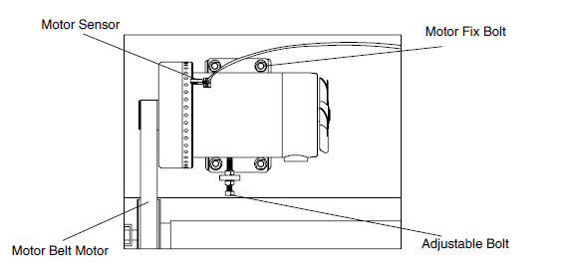
- Через некоторый период использования беговой дорожки следует подтянуть ремень мотора. Возможно, подрегулировать его в три этапа:
-Ослабьте задвижку двигателя.
-Поверните открутите болт гаечным ключом.
-подкрутите ремень до легкой натяжки
-после натяжки ремня закрутите болт обратно, верните все задвижки в исходное положение

Таблица весовых категорий (кг) женщин для тренировки на беговой дорожке:
Рост  Возраст |  |  | 152 |  | 156 |  | 160 |  | 162 |  | 164 |  | 166 |  | 168 |  | 170 |  | 172 |  | 176
19 |  |  | 46 |  | 47 |  | 49 |  | 50 |  | 51 |  | 52 |  | 54 |  | 56 |  | 57 |  | 60
21 |  |  | 46 |  | 47 |  | 49 |  | 50 |  | 51 |  | 52 |  | 54 |  | 56 |  | 57 |  | 60
23 |  |  | 46 |  | 47 |  | 49 |  | 50 |  | 51 |  | 52 |  | 54 |  | 56 |  | 57 |  | 60
25 |  |  | 46 |  | 48 |  | 49 |  | 50 |  | 51 |  | 53 |  | 55 |  | 56 |  | 57 |  | 61
27 |  |  | 47 |  | 48 |  | 50 |  | 51 |  | 52 |  | 53 |  | 55 |  | 56 |  | 58 |  | 61
29 |  |  | 47 |  | 49 |  | 51 |  | 52 |  | 53 |  | 54 |  | 56 |  | 58 |  | 59 |  | 62
31 |  |  | 48 |  | 49 |  | 51 |  | 52 |  | 53 |  | 54 |  | 56 |  | 58 |  | 59 |  | 62
33 |  |  | 48 |  | 50 |  | 51 |  | 52 |  | 53 |  | 55 |  | 57 |  | 58 |  | 59 |  | 63
35 |  |  | 49 |  | 50 |  | 52 |  | 52 |  | 53 |  | 55 |  | 57 |  | 59 |  | 60 |  | 63
37 |  |  | 49 |  | 51 |  | 53 |  | 53 |  | 54 |  | 56 |  | 59 |  | 60 |  | 61 |  | 64
39 |  |  | 50 |  | 52 |  | 53 |  | 53 |  | 55 |  | 57 |  | 59 |  | 650 |  | 61 |  | 65
41 |  |  | 51 |  | 52 |  | 54 |  | 54 |  | 55 |  | 57 |  | 59 |  | 61 |  | 62 |  | 65
43 |  |  | 51 |  | 53 |  | 55 |  | 55 |  | 56 |  | 58 |  | 60 |  | 62 |  | 63 |  | 66
45 |  |  | 52 |  | 53 |  | 55 |  | 55 |  | 57 |  | 58 |  | 60 |  | 62 |  | 63 |  | 66
47 |  |  | 52 |  | 53 |  | 57 |  | 57 |  | 57 |  | 58 |  | 60 |  | 62 |  | 63 |  | 67
49 |  |  | 52 |  | 53 |  | 56 |  | 56 |  | 57 |  | 59 |  | 60 |  | 62 |  | 63 |  | 67
51 |  |  | 52 |  | 54 |  | 56 |  | 56 |  | 57 |  | 59 |  | 61 |  | 62 |  | 63 |  | 67
53 |  |  | 53 |  | 54 |  | 56 |  | 56 |  | 58 |  | 59 |  | 61 |  | 62 |  | 64 |  | 67
55 |  |  | 53 |  | 54 |  | 56 |  | 57 |  | 58 |  | 60 |  | 61 |  | 63 |  | 64 |  | 67
57 |  |  | 53 |  | 55 |  | 56 |  | 57 |  | 58 |  | 60 |  | 61 |  | 63 |  | 64 |  | 68
59 |  |  | 53 |  | 55 |  | 56 |  | 57 |  | 58 |  | 60 |  | 61 |  | 63 |  | 64 |  | 68
61 |  |  | 53 |  | 54 |  | 56 |  | 56 |  | 57 |  | 59 |  | 61 |  | 63 |  | 64 |  | 67
63 |  |  | 52 |  | 54 |  | 55 |  | 56 |  | 57 |  | 59 |  | 61 |  | 62 |  | 63 |  | 67
65 |  |  | 52 |  | 54 |  | 55 |  | 56 |  | 57 |  | 59 |  | 61 |  | 62 |  | 63 |  | 66
67 |  |  | 52 |  | 54 |  | 55 |  | 56 |  | 57 |  | 59 |  | 61 |  | 62 |  | 63 |  | 66
69 |  |  | 52 |  | 54 |  | 55 |  | 56 |  | 57 |  | 59 |  | 61 |  | 62 |  | 63 |  | 66
Таблица сравнительных показателей (кг) для мужчин

 | Рост  Возраст | 152 |  | 156 |  | 160 |  | 164 |  | 168 |  | 172 |  | 176 |  | 180 |  | 184 |  | 188
 | 19 | 50 |  | 52 |  | 52 |  | 54 |  | 56 |  | 58 |  | 61 |  | 64 |  | 67 |  | 70
 | 21 | 51 |  | 53 |  | 54 |  | 55 |  | 57 |  | 60 |  | 62 |  | 65 |  | 69 |  | 72
 | 23 | 52 |  | 54 |  | 55 |  | 56 |  | 58 |  | 60 |  | 63 |  | 66 |  | 70 |  | 73
 | 25 | 52 |  | 54 |  | 55 |  | 57 |  | 59 |  | 61 |  | 63 |  | 67 |  | 71 |  | 74
 | 27 | 52 |  | 55 |  | 55 |  | 57 |  | 59 |  | 61 |  | 64 |  | 67 |  | 71 |  | 74
 | 29 | 53 |  | 55 |  | 56 |  | 57 |  | 59 |  | 61 |  | 64 |  | 67 |  | 71 |  | 74
 | 31 | 53 |  | 56 |  | 56 |  | 58 |  | 60 |  | 62 |  | 65 |  | 68 |  | 72 |  | 75
 | 33 | 54 |  | 56 |  | 57 |  | 58 |  | 60 |  | 63 |  | 65 |  | 68 |  | 72 |  | 75
 | 35 | 54 |  | 56 |  | 57 |  | 59 |  | 61 |  | 63 |  | 66 |  | 69 |  | 73 |  | 76
 | 37 | 55 |  | 57 |  | 58 |  | 59 |  | 61 |  | 63 |  | 66 |  | 69 |  | 73 |  | 76
 | 39 | 55 |  | 57 |  | 58 |  | 60 |  | 61 |  | 64 |  | 66 |  | 70 |  | 74 |  | 77
 | 41 | 55 |  | 57 |  | 58 |  | 60 |  | 62 |  | 64 |  | 67 |  | 70 |  | 74 |  | 77
 | 43 | 56 |  | 57 |  | 58 |  | 60 |  | 62 |  | 64 |  | 67 |  | 70 |  | 74 |  | 77
 | 45 | 56 |  | 58 |  | 59 |  | 60 |  | 62 |  | 64 |  | 67 |  | 70 |  | 74 |  | 77
 | 47 | 56 |  | 58 |  | 59 |  | 61 |  | 63 |  | 65 |  | 67 |  | 71 |  | 75 |  | 78
 | 49 | 56 |  | 58 |  | 59 |  | 61 |  | 63 |  | 65 |  | 68 |  | 71 |  | 75 |  | 78
 | 51 | 57 |  | 58 |  | 59 |  | 61 |  | 63 |  | 65 |  | 68 |  | 71 |  | 75 |  | 78
 | 53 | 57 |  | 58 |  | 59 |  | 61 |  | 63 |  | 65 |  | 68 |  | 71 |  | 75 |  | 78
 | 55 | 56 |  | 57 |  | 59 |  | 61 |  | 63 |  | 65 |  | 68 |  | 71 |  | 75 |  | 78
 | 57 | 56 |  | 57 |  | 59 |  | 60 |  | 62 |  | 65 |  | 67 |  | 70 |  | 74 |  | 77
 | 59 | 56 |  | 57 |  | 58 |  | 60 |  | 62 |  | 64 |  | 67 |  | 70 |  | 74 |  | 77
 | 61 | 56 |  | 57 |  | 58 |  | 60 |  | 62 |  | 64 |  | 67 |  | 70 |  | 74 |  | 77
 | 63 | 56 |  | 57 |  | 58 |  | 60 |  | 62 |  | 64 |  | 67 |  | 70 |  | 74 |  | 77
 | 65 | 56 |  | 57 |  | 58 |  | 60 |  | 62 |  | 64 |  | 67 |  | 70 |  | 74 |  | 77
 | 67 | 56 |  | 57 |  | 58 |  | 60 |  | 62 |  | 64 |  | 67 |  | 70 |  | 74 |  | 77
 | 69 | 56 |  | 57 |  | 58 |  | 60 |  | 62 |  | 64 |  | 67 |  | 70 |  | 74 |  | 77

